Государственное образовательное учреждение Республики Коми

«Специальная (коррекционная) школа – интернат № 4»

г. Сыктывкара

**17.10-21.10 октября 2022 года в школе стартовала неделя психологии   
«Счастье в ладошках».**

**Цель проведения «Недели психологии»:** Сохранение и укрепление психологического здоровья всех участников образовательного процесса.

В рамках недели были проведены *акция «Шкатулка настроения» и «Корзина добрых пожеланий».*

Во время проведения акции **«Шкатулка настроения***»* обучающиеся и педагоги выбирали, заранее подготовленные картинки, изображающие те эмоции, которые они испытывают в данный момент: «радость», «грусть», «равнодушие».

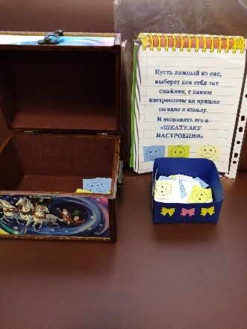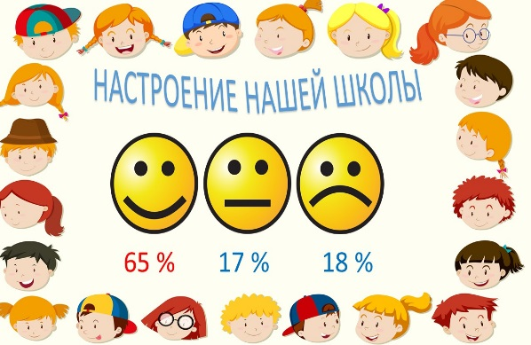

Выбранную картинку они опускали в шкатулку. Посчитав количество смайликов по категориям, выявили общее настроение школы.

Испытывают радость – 65%, равнодушие – 17%, грусть – 18%. Результаты измерения были размещены на информационном стенде школы.

Интересно и увлекательно прошла психологическая акция **«Корзина добрых пожеланий».** В данной акциивсе желающие вытягивали оптимистические пожелания для себя. Каждому предоставлялась уникальную возможность задать важный вопрос вселенной и получить на него ответ. Все желающие подходили к волшебной корзине, сосредоточенно закрывали глаза, обращались с вопросом к вселенной, а потом вытягивали свой жребий.

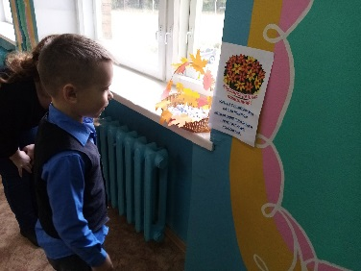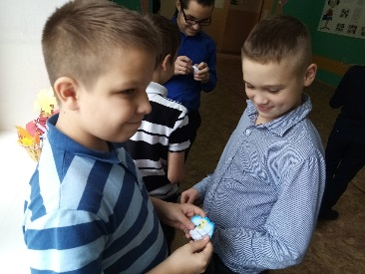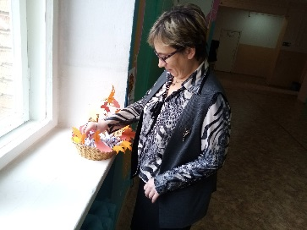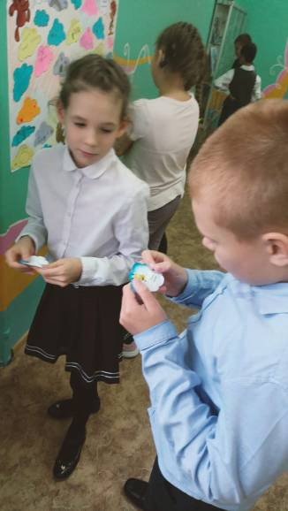

Для родителей была создана информационная **памятка «Добрые советы».**

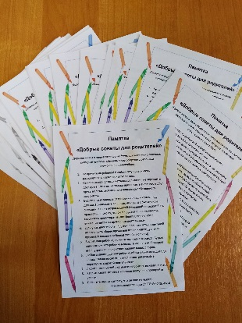

Для педагогов школы был организован **стенд «Аптечка для души»,** почтальон Печкин раздавал добрые советы по профилактике эмоционального выгорания.

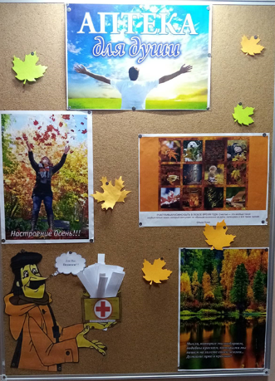 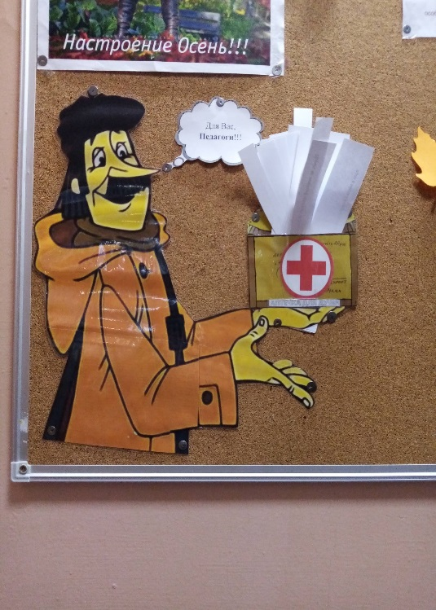

Акция вопрос психологу **«Хочу Все знать…»**оказалась интересной для обучающихся. Почта работала весь день, в ней принимали участие и дети, и взрослые. По условию игры участники должны были задавать интересующие их вопросы, давать советы, пожелания психологу. На следующий день психолог ответил каждому лично.

Для педагогов школы был создан онлайн **социальный опрос «Счастье это…»**

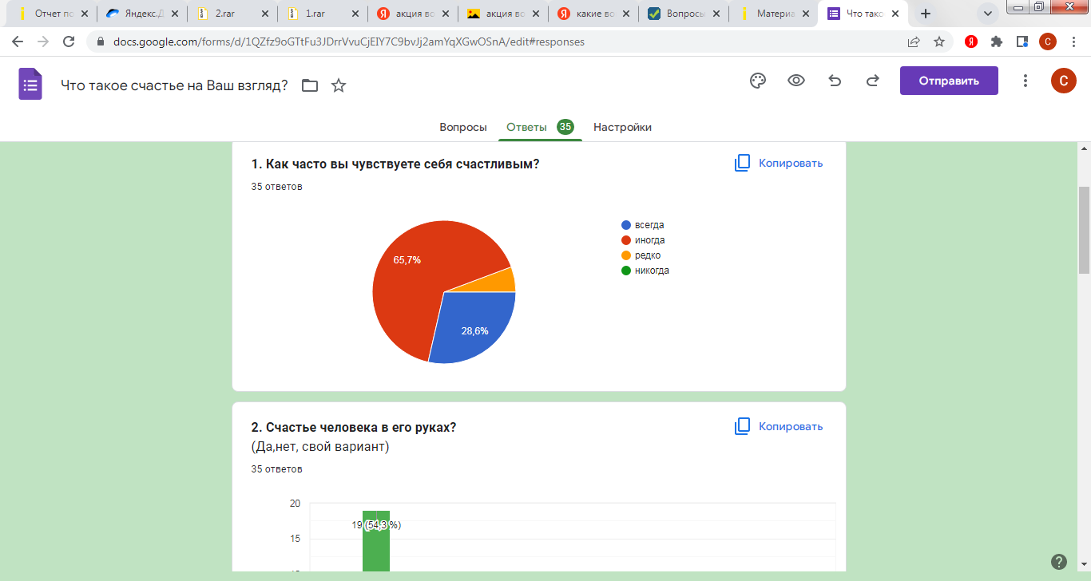 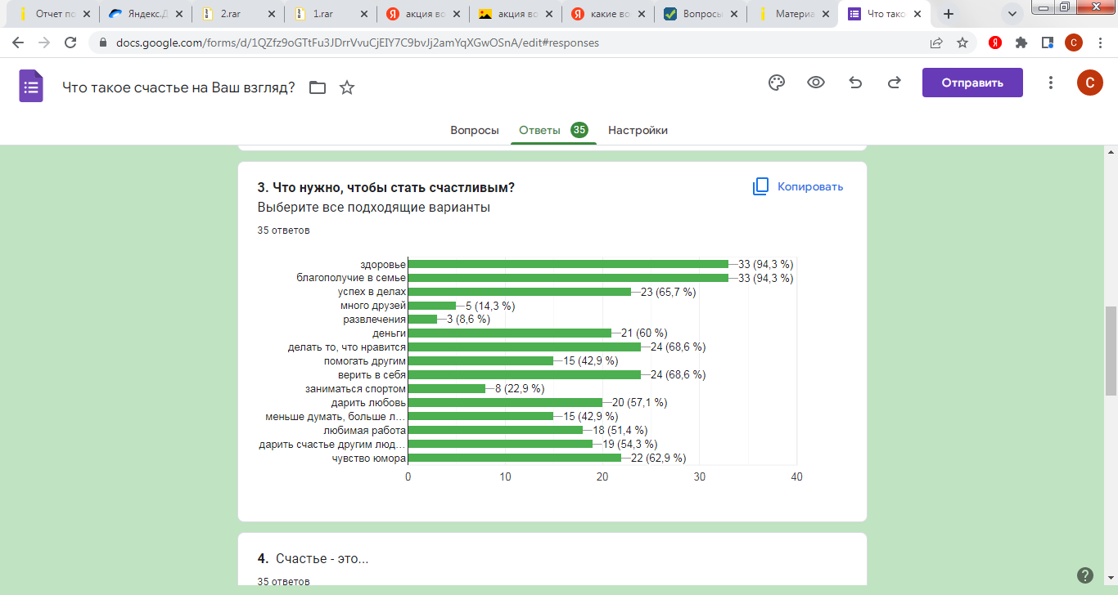 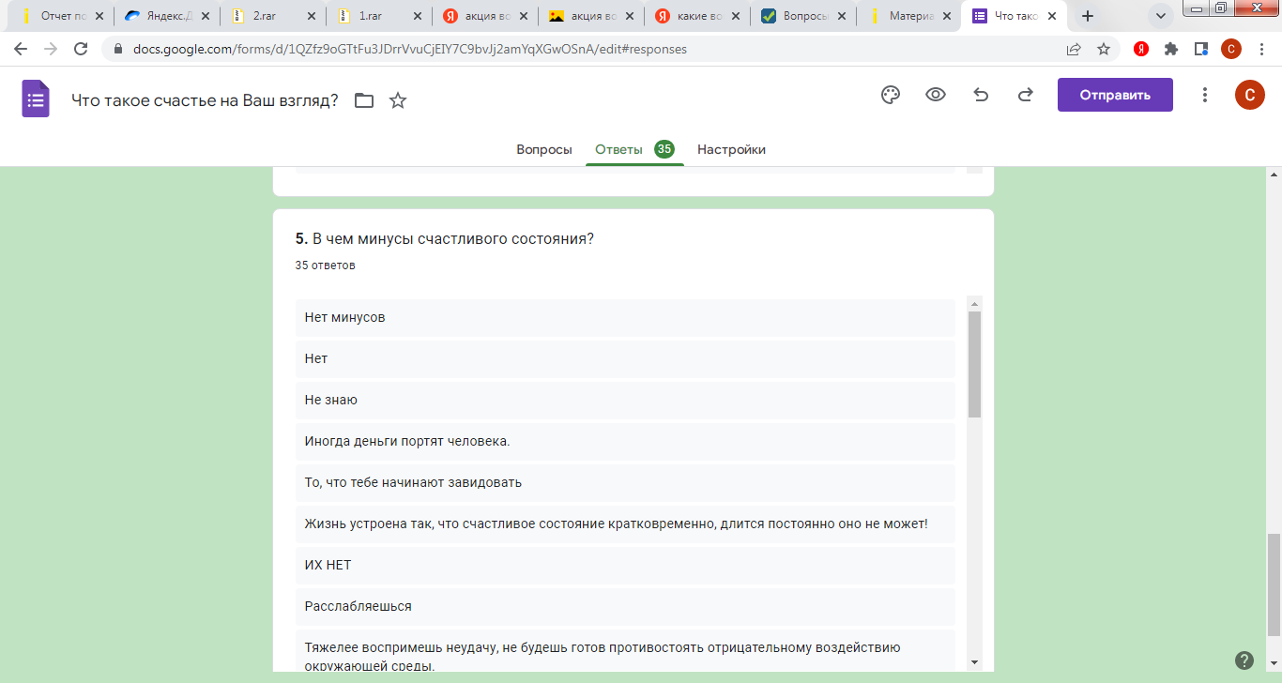 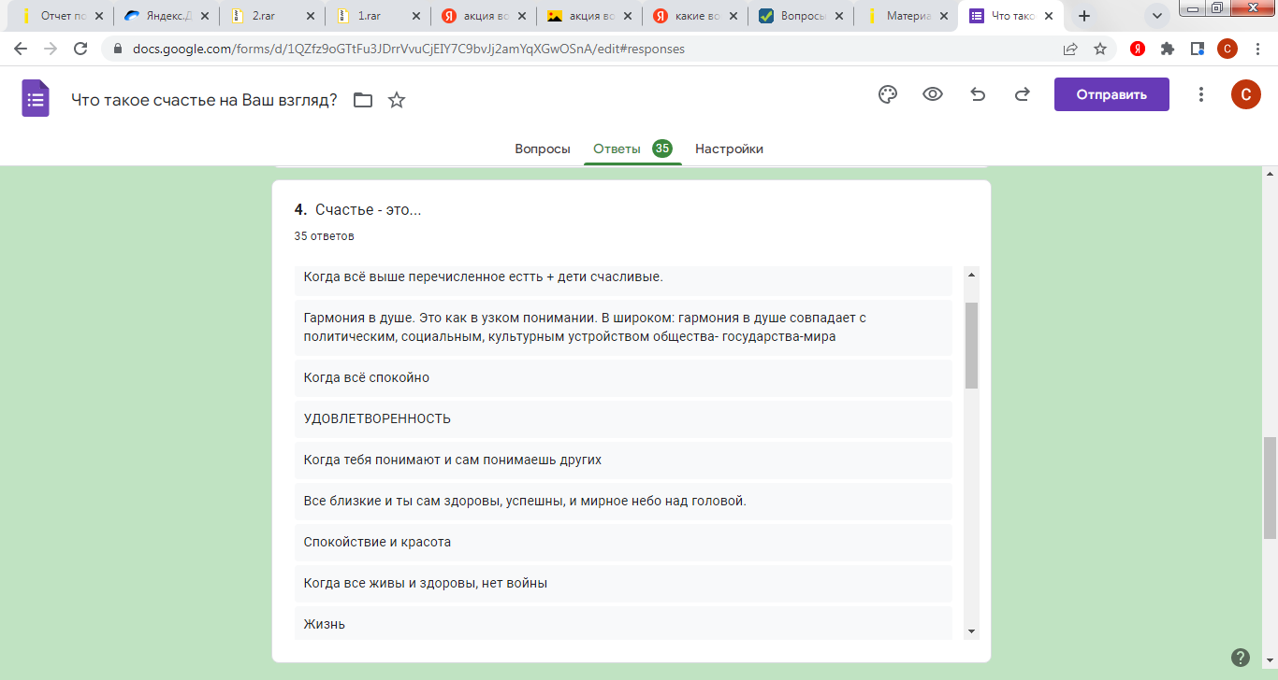

С обучающимися в школе был создан **плакат «Осенние размышления «Что такое счастье?»**

и психологический **забор «Радость это»,** где обучающиеся учились выражать свое мнение.

Обучающиеся записывали свои мечты на «заборе», каждый день он посвящен новой теме.

**ВЫВОД:** Цели поставленные в работе недели психологии выполнены полностью. Хотелось, чтобы ребята быстрее и активнее включались в работу, проявляя при этом собственный интерес и свои идеи.

**Педагоги-психологи:** Барболина С.В.

Ламекина С.А.

Павлючкова С.Л.